**LANDGANGSINFORMATIONEN PORTSMOUTH / ENGLAND / GB**

|  |  |
| --- | --- |
| **Freitag,**  **13.09.2024** | **Portsmouth** ist eine Hafenstadt mit knapp 210.000 Einwohnern und gilt als die am dichtesten bevölkerte Stadt Großbritanniens. Sie liegt größtenteils auf der Insel Portsea Island an der Mündung des Solent in den Ärmelkanal. Südlich wird die Stadt durch den Solent von der Isle of Wight getrennt. Das heutige Stadtbild wird von modernen Gebäuden aus den 1980er Jahren geprägt und der Hafen der Stadt ist nach Dover der wichtigste Fährhafen Englands. 1995 begann ein 130 Millionen Euro teures Programm zur Umgestaltung der alten Hafengebiete, die sich inzwischen mit Einkaufspassagen, historischem Dockyard und dem 170m hohen Spinnaker-Tower zum beliebten Flaniergebiet entwickelt haben. |
| **Pier:**  **Shuttlebus:**  **Tourist-Info:**  **Sehenswertes:** | **MS Amadea** liegt im **Cruise & Ferry Port** an der **Ayrton Berth 2,** ca. 1,5 km vom Stadtzentrum entfernt.  Es verkehrt ein **lokaler Shuttlebus** ab 08.30 Uhr im 15-Minuten-Rhytmus über verschiedene Haltestellen („City Center“, „Southsea“, „Hover“ & „The Hard“) ins Stadtzentrum. Die genauen Fahrtzeiten erhalten Sie an der Rezeption, oder an der Phoenix-Information.  **Portsmouth Visitor Information Centre**, The Hard Interchange, Portsmouth PO1 3PA, geöffnet: täglich 09.30 – 17.00 Uhr.  Einen Bummel über die **Gunwharf Quays (1)**, die Flaniermeile am Hafen ist sehr zu empfehlen. Auch im Stadtzentrum bietet sich rund um die **Comercial Road (2)** ein Schaufenster-Bummel an.  Der Besuch des **Portsmouth Historic Dockyard (3)** mit der **HMS Victory**, dem berühmten Flaggschiff von Admiral Nelson in der Schlacht von Trafalgar und anderen Schiffen wie die **HMS Warrior** und **MARY ROSE** sowie dem **Royal Naval Museum**: geöffnet i.d.R. 10.00 – 17.30 Uhr (letzter Einlass 17 Uhr); Tickets ab 36 GBP.  Der **Spinnaker Tower (4)**: ein 170 m hoher Aussichtsturm in Form eines gewölbten Segels mit insgesamt drei Aussichtsplattformen (100, 105 u. 110 m Höhe); geöffnet 10.00 – 18.00 Uhr; Tickets ab 13 GBP (bei Onlinereservierung, sonst ab 18 GBP); Gunwharf Quay.  Das **Museum „The D-Day Story“ (5)** erinnert an die Anlandung der alliierten Truppen in der Normandie während des 2. Weltkrieges. Zu finden in der Clarence Esplanade. Geöffnet täglich 10.00 – 17.30 Uhr (letzter Einlass: 16.00 Uhr) – Eintritt ab 11,45 GBP (Senioren bei Onlinereservierung; sonst ab 12,70 GBP)  Das einstige viktorianische **Seebad Southsea (6)** ist inzwischen mit Portsmouth verschmolzen, bietet aber ein eigenes Zentrum mit vielen Einkaufs- und Entertainment-Angeboten sowie den Strand Seafront Beach ; ca 5 km vom Hafen entfernt.  **Bitten beachten Sie, dass in England Linksverkehr gilt!** |

Shuttlebus-Stopp   
“City Centre”

3

2

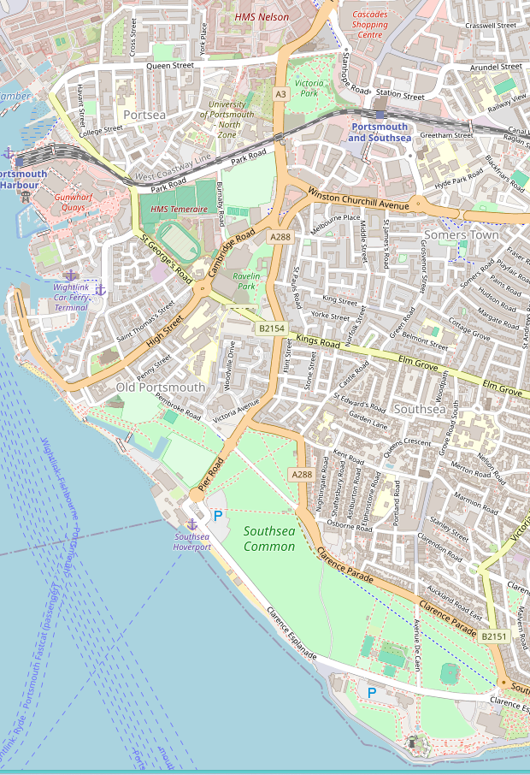

Quelle: www.openstreetmap.org

6

5

4

Shuttlebus-Stopp   
“The Hard”

Shuttlebus-Stopp   
“Southsea”

Weitere Informationen über die Region finden Sie in Ihrem MARCO POLO Reiseführer ab Seite 40!  
**Ihr Phoenix-Team wünscht Ihnen schöne Eindrücke in Portsmouth / England / GB!  
(Angaben gemäß Agentur & Internet – ohne Gewähr!)**

1

Shuttlebus-Stopp   
“Hover”